### 第17课时　胚胎工程的应用及前景

[学习目标]　1.说出胚胎移植的生理学基础和具体操作程序。2.简述进行胚胎分割的注意事项及其实际意义。3.说出胚胎干细胞的分类、特点和用途。

[核心素养]　1.科学思维：尝试设计胚胎移植流程图，对繁育良种家畜提出合理化建议。

2.社会责任：了解胚胎工程在畜牧业中的应用，关注人类对胚胎干细胞的最新研究成果。

一、胚胎移植

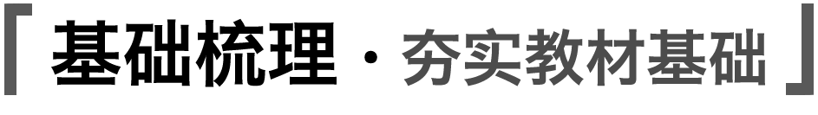

1.胚胎工程技术：胚胎工程技术目前在生产中应用较多的是家畜的胚胎移植、胚胎分割和体外生产胚胎技术。

2.胚胎移植的概念、意义、生理学基础及基本程序

(1)概念

①移植对象：雌性动物体内的早期胚胎或者通过体外受精及其他方式得到的胚胎。

②移植条件：同种的、生理状态相同的其他雌性动物体内。

③供体：在胚胎移植中提供胚胎的个体。

④受体：在胚胎移植中接受胚胎的个体。

⑤地位：是胚胎工程的最后一道“工序”。

(2)胚胎移植的意义：充分发挥雌性优良个体的繁殖潜力，大大缩短了供体本身的繁殖周期，增加供体一生繁殖后代的数量。

(3)胚胎移植成功的保障(生理学基础)

|  |  |
| --- | --- |
| 胚胎移入的基础 | 哺乳动物发情排卵后，同种动物的供、受体生殖器官的生理变化是相同的 |
| 胚胎收集的基础 | 哺乳动物的早期胚胎形成后，在一定时间内不会与母体子宫建立组织上的联系，而是处于游离状态 |
| 移入胚胎存活的基础 | 受体对移入子宫的外来胚胎基本上不发生免疫排斥反应 |
| 保留遗传特性的基础 | 供体胚胎可与受体子宫建立正常的生理和组织联系，但移入受体的供体胚胎的遗传特性在孕育过程中不受任何影响 |

(4)胚胎移植的基本程序

　↓

　↓

　↓

——方法：手术法和非手术法

　↓

——检查受体母牛是否妊娠

　↓

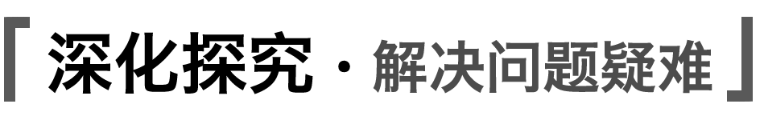

请结合胚胎移植的过程图解，分析下列问题：

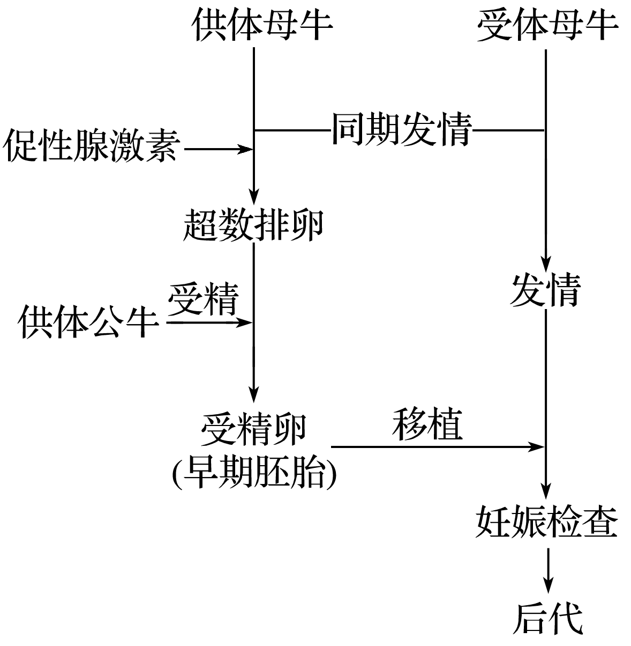

1.胚胎移植时如何使用激素？

提示　第一次用激素对供、受体进行同期发情处理，第二次用激素对供体进行超数排卵处理。

2.胚胎移植过程中如何进行检查？

提示　第一次检查在冲卵后，对胚胎进行质量检查；第二次检查在胚胎移植后，对受体母牛进行是否妊娠检查。

3.移植胚胎的可能来源及生殖方式分别是什么？

提示　(1)核移植无性生殖。

(2)体外受精有性生殖。

(3)体内受精→冲卵→移植→有性生殖。

(4)基因工程→转入目的基因的受精卵胚胎移植→转基因动物→有性生殖。

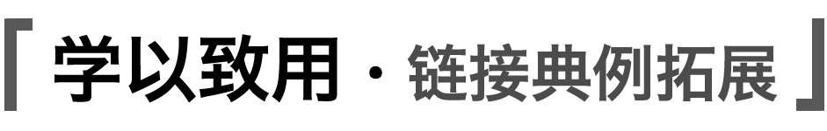

1.梅花鹿胚胎移植实验的主要流程如下。下列相关叙述正确的是(　　)

①供体超数排卵→②配种→③胚胎收集→④________→⑤胚胎移植→子代梅花鹿

A.①过程需要注射有关激素，目的是获得更多的卵原细胞并完成减数分裂

B.③过程是以哺乳动物早期胚胎与子宫建立了组织上的联系为前提

C.④过程是“对胚胎进行质量检查”，可移植的胚胎应发育到囊胚或原肠胚阶段

D.⑤过程成功率的高低主要决定于供、受体生理状况的一致性

答案　D

解析　超数排卵处理需要注射促性腺激素，目的是获得更多的卵母细胞，而不是卵原细胞，A错误；③过程为胚胎收集，前提是早期胚胎处于游离状态，没有与母体子宫建立组织上的联系，B错误；④过程为胚胎质量检查，可移植的胚胎应发育到桑椹胚或囊胚阶段，C错误；⑤过程为胚胎移植，成功率的高低与供体、受体的生理状况是否相同有关，D正确。

2.下列说法符合胚胎移植生理学基础的是(　　)

A.早期胚胎处于游离状态，为胚胎的移植提供了可能

B.供、受体只要物种相同，胚胎在移植前后所处的生理环境就一定相同

C.受体子宫与外来胚胎发生免疫排斥反应，是胚胎移植过程需要重点克服的难题

D.胚胎移植产下的个体在细胞质基因控制的性状上与受体母亲相似

答案　A

解析　早期胚胎处于游离状态，才可以收集并进行胚胎移植，A正确；供、受体需要经过同期发情处理，才能保证胚胎在移植前后所处的生理环境相同，B错误；受体子宫与外来胚胎基本上不会发生免疫排斥反应，C错误；受体母亲只提供了胚胎发育的环境，不影响胚胎移植产下个体的性状，D错误。

二、胚胎分割



1.概念：指采用机械方法将早期胚胎切割成2等份、4等份或8等份等，经移植获得同卵双胎或多胎的技术。

2.实质：动物的无性繁殖或克隆。

3.特点：后代遗传性状相同。

4.主要仪器设备：实体显微镜和显微操作仪。

5.操作程序

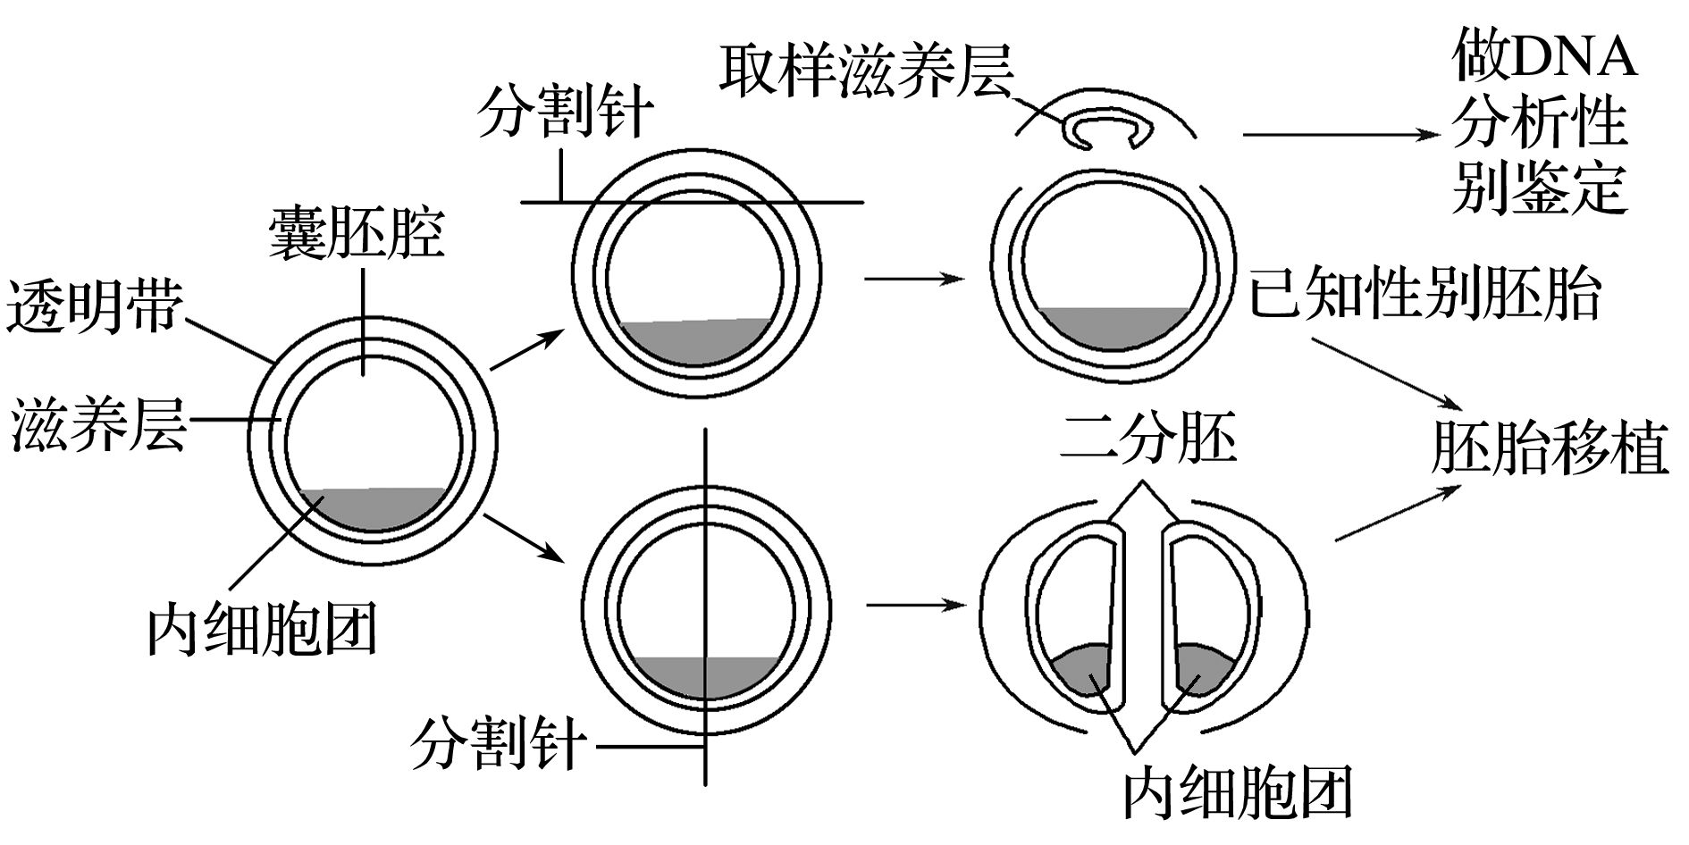

(1)选择发育良好、形态正常的桑椹胚或囊胚，移入盛有操作液的培养皿中。

(2)用分割针或分割刀片将胚胎切开，吸出其中的半个胚胎，注入预先准备好的空透明带中，或直接将祼半胚移植入受体。

(3)还可用分割针分割滋养层，做DNA分析性别鉴定。



1.在对囊胚分割时，应注意什么问题？为什么？

提示　在对囊胚阶段的胚胎进行分割时，要将内细胞团均等分割。

若分割时不能将内细胞团均等分割，会出现含内细胞团多的部分正常发育的能力强，少的部分发育受阻或发育不良，甚至不能发育等问题。

2.胚胎分割是不是分割的份数越多，效率越高？

提示　分割的份数越多，技术难度会越大，移植后的恢复和发育的难度会越大，移植成功率自然会降低。



3.胚胎分割技术是一种现代生物技术，下列关于这一技术的叙述中正确的是(　　)

①胚胎分割是将早期胚胎任意分割成多份　②胚胎分割技术可以获得同卵双胎或多胎　③胚胎分割技术属于无性繁殖，因此属于克隆　④胚胎分割技术可以分割任意时期的胚胎

A.①② B.②③ C.①③④ D.①②③④

答案　B

解析　胚胎分割是指采用机械方法将早期胚胎切割成2等份、4等份或8等份等，经移植获得同卵双胎或多胎的技术，但不能任意分割成多份。通过胚胎分割获得后代的过程是无性繁殖，属于克隆。

4.如图是利用胚胎工程技术培育优质奶牛的主要步骤。下列叙述正确的是(　　)

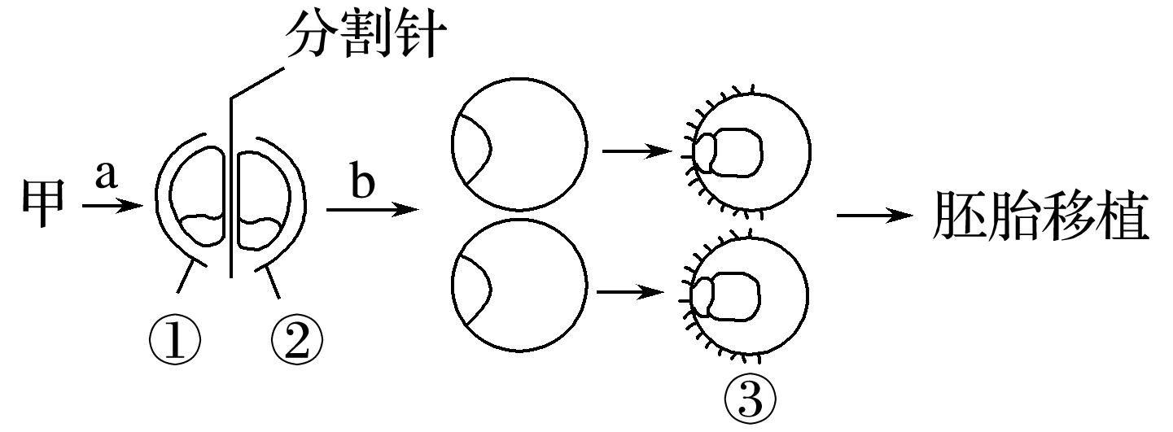

A.甲所表示的细胞不一定是受精卵细胞

B.图中a过程包括卵裂、囊胚和原肠胚等阶段

C.应把③移植到处于发情状态的母牛的输卵管中

D.图示过程使用了细胞培养、胚胎分割、核移植等生物技术

答案　A

解析　题图中甲所示的细胞可能是受精卵，还可能是重组细胞或还未分化的早期胚胎细胞；题图中a过程包括桑椹胚、囊胚阶段，还没有发育到原肠胚阶段；应把③移植到母牛的子宫中而不是输卵管中；图示中没有显示核移植的过程。

三、胚胎干细胞

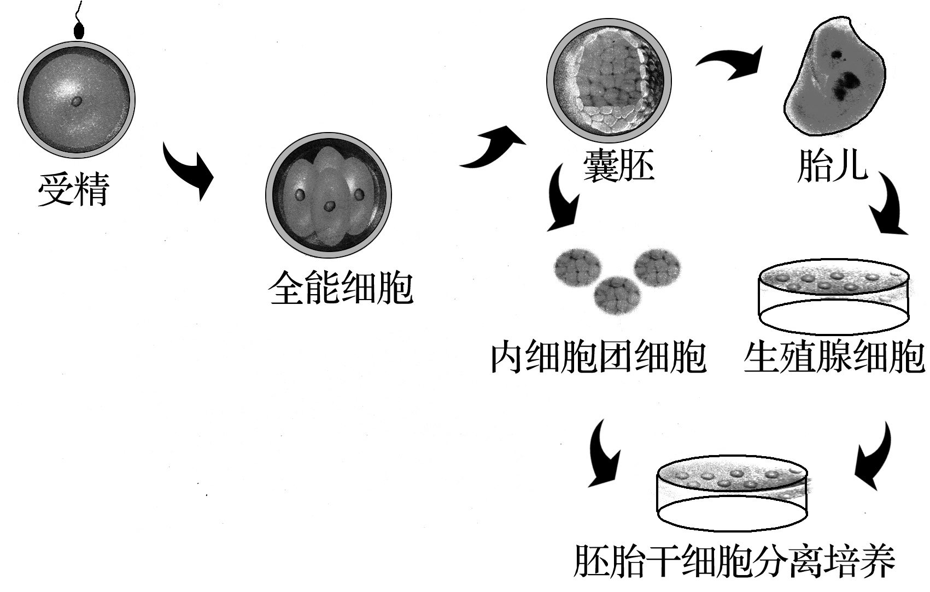

1.来源：由早期胚胎或原始性腺中分离出来的一类细胞，简称ES或EK细胞。

2.特点

(1)形态上：体积小、细胞核大、核仁明显。

(2)功能上：具有发育的全能性。

(3)在体外培养的条件下，可以只增殖，而不分化。可以冷冻保存，也可以进行遗传改造。

3.主要用途

(1)治疗人类的某些顽症。

(2)培育出人造组织器官，用于器官移植。

(3)揭示细胞分化和细胞凋亡的机理。

(4)用于对哺乳动物个体发生和发育规律的研究。

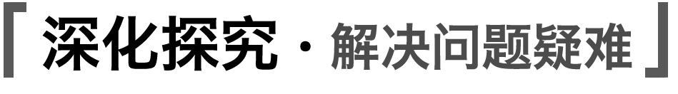

1.胚胎干细胞用于治疗人类的某些顽症的原理是什么？

提示　胚胎干细胞具有发育的全能性，可以被诱导分化形成新的组织细胞，经移植可使坏死或退化部位得以修复并恢复正常功能。

2.胚胎干细胞为什么可以解决供体器官不足和器官移植后免疫排斥的问题？

提示　通过胚胎干细胞体外诱导分化，可以培育出人造组织器官，从而解决供体器官不足问题，另一方面，由于是自身细胞经诱导分化形成的，所以无免疫排斥反应。

3.目前如何实现ES细胞在体外培养条件下维持不分化状态和定向分化？

提示　ES细胞在饲养层细胞上，或在添加抑制因子的培养液中，能够维持不分化的状态。在培养液中加入分化诱导因子，如牛黄酸、丁酰环腺苷酸等化学物质时，就可以诱导ES细胞向不同类型的组织细胞分化。



5.科学家利用实验鼠(二倍体)成功培育出单倍体胚胎干细胞。胚胎干细胞能够分化成各种组织和器官，这将提高基因研究的准确性。下列叙述不正确的是(　　)

A.单倍体胚胎干细胞最可能是由卵细胞直接发育形成的

B.胚胎干细胞能够分化成各种组织器官，具有发育的全能性

C.胚胎干细胞表现为体积小、细胞核大、核仁明显的形态特点

D.单倍体胚胎干细胞没有同源染色体，所有细胞中只有一个染色体组

答案　D

解析　动物单倍体最可能由卵细胞直接发育形成，A正确；胚胎干细胞的功能特点是具有发育的全能性，能够发育成各种组织器官，B正确；胚胎干细胞的形态特点是体积小、细胞核大、核仁明显，C正确；二倍体的配子发育形成的单倍体胚胎干细胞中没有同源染色体，只有一个染色体组，但有丝分裂后期有两个染色体组，D错误。

6.从胰岛素依赖型糖尿病患者的骨髓中分离骨髓间充质干细胞(MSC)，诱导分化成胰岛样细胞，再导入该患者体内。放射性免疫分析结果表明诱导的胰岛样细胞团可以正常分泌胰岛素，患者的血糖恢复正常。下列说法正确的是(　　)

A.培养骨髓间充质干细胞的培养液通常需加入血清

B.在体外连续培养时，利用胃蛋白酶将接触抑制的骨髓间充质干细胞分开

C.在功能上，骨髓间充质干细胞具有发育的全能性

D.治疗成功后，康复者的血型有可能发生改变

答案　A

解析　动物细胞培养的培养液中通常要加入动物血清，A正确；在体外连续培养时，应该利用胰蛋白酶或胶原蛋白酶将接触抑制的骨髓间充质干细胞分开，但是不能用胃蛋白酶，B错误；骨髓间充质干细胞不是全能干细胞，且其全能性受到了细胞质的限制，因此其没有发育的全能性，C错误；由于导入的是胰岛样细胞，与血型无关，治疗成功后，康复者的血型不可能发生改变，D错误。

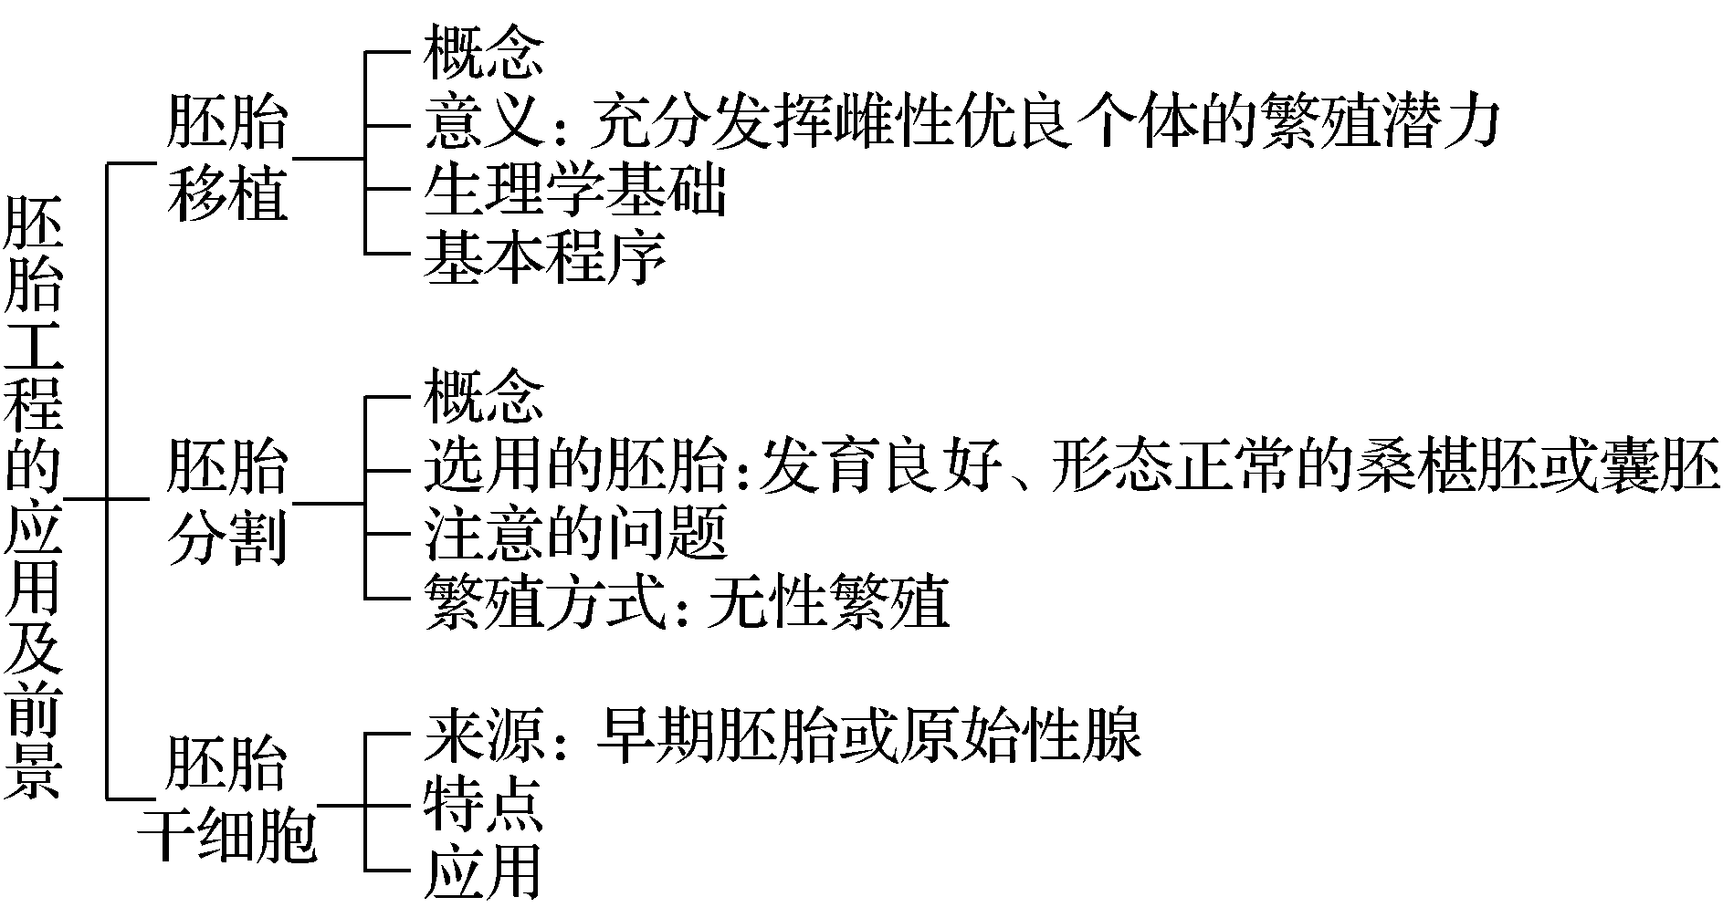

1.判断正误：

(1)胚胎移植时，可以将早期胚胎移植到不同种的雌性动物的子宫内(　　)

(2) ES细胞在饲养层细胞上，能够维持不分化的状态(　　)

(3)进行胚胎移植时，对供体、受体要进行同期发情处理和超数排卵处理(　　)

(4)桑椹胚、囊胚和原肠胚都可用于胚胎分割移植(　　)

(5)对桑椹胚分割移植时，应将内细胞团均等分割(　　)

答案　(1)×　(2)√　(3)×　(4)×　(5)×

2.下列有关生物工程的叙述，错误的是(　　)

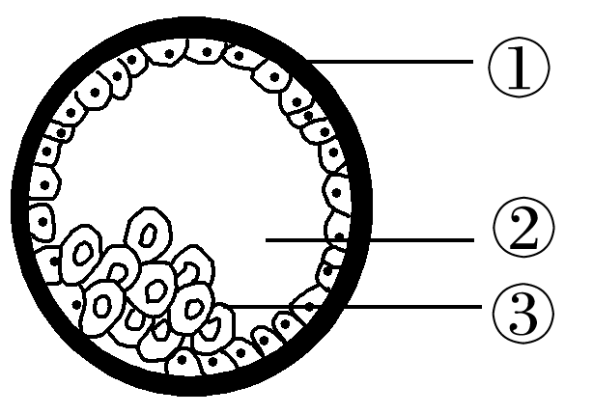

A.进行胚胎移植时，可选用如图所示时期的胚胎

B.进行胚胎移植时，该胚胎移植到任何同种动物子宫内都能继续发育

C.如图是胚胎发育过程中的囊胚示意图，其中③为内细胞团细胞，具有发育的全能性

D.卵裂期胚胎中细胞数目和DNA总量在不断增加

答案　B

3.胚胎分割和胚胎移植是一种快速繁殖优良种畜的方法。下列叙述正确的是(　　)

A.目前，经胚胎分割产生的同卵双胎的成功率最高

B.分割的胚胎或细胞必须在体外培养到囊胚阶段再移植到受体内

C.胚胎分割产生的后代个体表现型完全相同

D.胚胎移植中，供体和受体相当于双亲中的父本和母本

答案　A

解析　目前，采用胚胎分割技术产生同卵多胎的成功率很低，成功率最高的是同卵双胎；分割的胚胎或细胞可以直接移植，或者培养到桑椹胚或囊胚早期再移植到受体内；表现型可能会受到环境的影响，分割后的胚胎一般在不同的母畜子宫内发育，因而表现型可能不同；胚胎移植中，供体提供优良胚胎，受体提供健康的子宫，不同于有性生殖中双亲的父本(提供精子)和母本(提供卵细胞)的作用。

4.(2017·江苏，14)下列关于小鼠体外受精及胚胎发育的叙述，错误的是(　　)

A.精子在获能液中于37 ℃、5% CO2 条件下培养的目的是使精子获能

B.小鼠在特定光控周期条件下饲养，注射相关激素有促进超数排卵的作用

C.分割的胚胎细胞有相同的遗传物质，因此发育成的个体没有形态学差异

D.注射到囊胚腔中的胚胎干细胞可以参与个体器官的发育

答案　C

解析　在获能液中培养的目的是使精子获能，A正确；在特定光控周期条件下饲养小鼠，并注射促性腺激素能够促进超数排卵，B正确；分割的胚胎细胞虽然有相同的遗传物质，但在发育过程中会受到环境影响，发育成的个体可能有形态学差异，C错误；注射到囊胚腔中的胚胎干细胞可以进行细胞分裂和分化，形成相应的组织、器官，D正确。

5.科学家通过诱导黑鼠体细胞去分化获得诱导性多能干细胞(iPS)，继而利用iPS细胞培育出与黑鼠遗传特性相同的克隆鼠，流程如下：

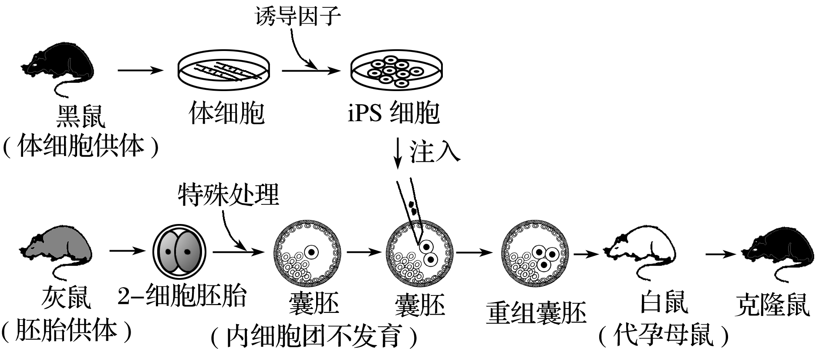

(1)从黑鼠体内获得体细胞后，对其进行的初次培养称为__________，培养的细胞在贴壁生长至铺满培养皿底时停止分裂，这种现象称为__________。

(2)图中2－细胞胚胎可用人工方法从灰鼠输卵管内获得，该过程称为________，也可以从灰鼠体内取出卵子，通过__________后进行早期胚胎培养获得。

(3)图中重组囊胚通过__________技术移入白鼠子宫内继续发育，暂不移入的胚胎可使用__________方法保存。

(4)小鼠胚胎干细胞(ES)可由囊胚的________________分离培养获得。iPS与ES细胞同样具有发育的全能性，有望在对人类iPS细胞进行定向____________后用于疾病的细胞治疗。

答案　(1)原代培养　接触抑制　(2)冲卵　体外受精 (3)胚胎移植　冷冻(或低温)　(4)内细胞团　诱导分化

解析　从黑鼠体内获得体细胞后，对其进行的初次培养称为原代培养；培养的细胞在贴壁生长至铺满培养皿底时停止分裂，这种现象称为细胞的接触抑制；2－细胞胚胎可从灰鼠输卵管内冲卵获得；重组囊胚通过胚胎移植技术移入白鼠子宫内，暂不进行移植的胚胎可放入－196 ℃的液氮中冷冻保存；胚胎干细胞简称ES或EK细胞，是由早期胚胎或原始性腺中分离出来的一类细胞。内细胞团将来发育成胎儿的各种组织，可以作为胚胎干细胞的来源，iPS与ES细胞一样，可通过定向诱导分化修补某些功能异常的细胞来治疗疾病。



题组一　胚胎移植

1.云南农业大学研究人员培育出10头猪蹄发荧光的转基因猪。主要研究过程是①将瘦素基因与绿色荧光蛋白基因导入猪胎儿成纤维细胞；②将转基因的成纤维细胞核移植到去核的猪卵母细胞中，并培育形成早期胚胎；③将胚胎移植到代孕母猪体内，最终获得转基因猪。在这一过程中不必进行的是(　　)

A.将瘦素基因与绿色荧光蛋白基因拼接，并构建基因表达载体

B.培养并筛选处于减数第二次分裂中期的猪次级卵母细胞

C.筛选出转基因猪胎儿成纤维细胞和转基因克隆胚胎

D.给代孕母猪注射环孢霉素A阻止T细胞增殖，以利于代孕母猪接受胚胎

答案　D

解析　胚胎移植过程中需对供、受体进行同期发情处理，处理后的受体对移入子宫的外来胚胎基本上不发生免疫排斥反应，所以不需要注射环孢霉素A阻止T细胞增殖。

2．下列关于胚胎移植的叙述中，不正确的是(　　)

A．胚胎移植全部属于无性生殖

B．可以充分发挥雌性优良个体的繁殖潜力

C．受体对移入子宫的外来胚胎基本上不发生免疫排斥反应

D．供体的主要职能为产生具有优良遗传特性的胚胎

答案　A

解析　移植的胚胎可以来自受精作用产生的受精卵发育而成的胚胎，这属于有性生殖；也可以来源于胚胎分割技术或核移植技术，这属于无性繁殖。

3.下列过程在胚胎移植中没有必要进行的是(　　)

A.对供体、受体要进行选择

B.要用激素对供体进行超数排卵处理

C.供体和受体要进行免疫检查，防止发生免疫排斥反应

D.胚胎移植常采用手术法和非手术法两种方法

答案　C

解析　大量的研究已经证明，受体对移入子宫的外来胚胎基本上不发生免疫排斥反应，在进行胚胎移植时没有必要对受体进行免疫检查；在胚胎移植时，应选择有健康的体质和正常繁殖能力的个体作为受体，选择遗传性能和生产性能优秀的个体作为供体；在用激素对供、受体进行同期发情处理的同时，还要用促性腺激素对供体进行超数排卵处理，以得到更多的卵子；胚胎的移植方法有手术法和非手术法两种。

4.胚胎移植的意义或用途不包括(　　)

A.使良种畜群迅速扩大，加速育种工作和品种改良

B.不受时间、地域限制，节省购买种畜的费用

C.一次给受体母羊植入多个胚胎，可增加双胞胎和多胞胎的比例

D.新个体具有供、受体共同的遗传物质

答案　D

解析　胚胎移植中的“受体”仅为“代孕”，不能为胚胎提供遗传物质。

题组二　胚胎分割

5.下列关于胚胎分割技术的说法，错误的是(　　)

A.被分割的胚胎应该是发育良好的早期胚胎

B.要将内细胞团均等分割的原因是防止由分割而来的两个体遗传物质差异过大

C.来自同一胚胎的后代具有相同的遗传物质

D.胚胎分割是进行动物克隆的方法之一

答案　B

解析　因为内细胞团将来发育为胎儿的各种组织，因此在分割时一定要注意将其均等分割，否则会影响分割后胚胎的恢复和进一步发育。

6.以下关于胚胎分割移植的说法，不正确的是(　　)

A.分割滋养层可对胚胎进行性别鉴定

B.胚胎分割所需要的主要仪器设备为实体显微镜和显微操作仪

C.可在囊胚阶段将胚胎随机分割成两份或多份，然后移植

D.用分割针将桑椹胚均分成两部分，可直接将裸半胚移植入受体

答案　C

解析　胚胎分割时，用分割针分割滋养层，做DNA分析性别鉴定，A正确；胚胎分割的主要仪器设备是实体显微镜和显微操作仪，B正确；在对囊胚阶段的胚胎进行分割时，一定要注意将内细胞团均等分割，C错误；用分割针将桑椹胚均等分割成两部分，可以直接将裸半胚移植入受体，D正确。

7.关于胚胎分割，以下说法正确的是(　　)

A.胚胎分割可产生基因型完全相同的新个体

B.胚胎分割次数越多，产生的新个体也越多

C.胚胎分割属于有性生殖

D.胚胎分割若在囊胚期，不仅内细胞团要均等分割，滋养层细胞也要均等分割，否则不易成功

答案　A

解析　胚胎分割的后代来自同一个受精卵，所以基因型都完全相同，属于无性生殖；胚胎分割次数越多，成功率越低；若在囊胚期分割，只需要将内细胞团均等分割即可。

题组三　胚胎干细胞

8.下列对“人类胚胎干细胞”这一概念的理解，正确的是(　　)

A.人类胚胎干细胞是人类胚胎发育早期囊胚外表的扁平细胞和囊胚腔内侧的内细胞团

B.人类胚胎发育早期囊胚腔内侧的内细胞团具有全能性

C.人类胚胎干细胞是人类囊胚中可发育成胎盘、肝、肺、骨骼、皮肤等的全能性细胞

D.人类胚胎干细胞体积较小、细胞核小、核仁明显

答案　B

解析　人类胚胎干细胞是人类胚胎发育早期的囊胚中未分化的细胞。囊胚外表是一层扁平细胞，可发育成胚胎的支持组织，如胎盘和胎膜等；中心的腔称囊胚腔，腔内侧有内细胞团。内细胞团在形成内、中、外三个胚层时开始分化，内胚层分化形成肝、肺和肠等，中胚层分化形成骨骼、血液和肌肉等，外胚层分化形成皮肤、眼睛和神经系统等。由于内细胞团能发育成完整的个体，因而这些细胞被认为具有全能性。人类胚胎干细胞体积小、细胞核大、核仁明显。

9.一名婴儿在出生后医院为他保留了脐血，在他以后生长发育过程中如果出现了某种难以治疗的疾病，就可以利用血液中的干细胞进行治疗，下列关于这个实例的说法正确的是(　　)

A.用干细胞培育出人体需要的组织或器官用来移植治病，需要激发细胞的所有全能性

B.用脐血中的干细胞能够治疗这个孩子所有的疾病

C.如果要移植用他的干细胞培育出的器官，需要用到细胞培养技术

D.如果要移植用他的干细胞培育出的器官，应该长期给他使用免疫抑制药物

答案　C

解析　脐血中含有大量未成熟的造血干细胞，将脐血细胞移植，对白血病、再生障碍性贫血等恶性血液病的治疗具有很好的效果；而用干细胞培育出人体需要的器官用来移植治疗，只要诱导细胞分化成该组织、器官即可，不需激发其所有全能性；用干细胞培育出的器官移植属于自体移植，基本不会发生免疫排斥反应，不需长期给他使用免疫抑制药物。

10.胚胎干细胞培养的基本过程如图所示，下列叙述正确的是(　　)

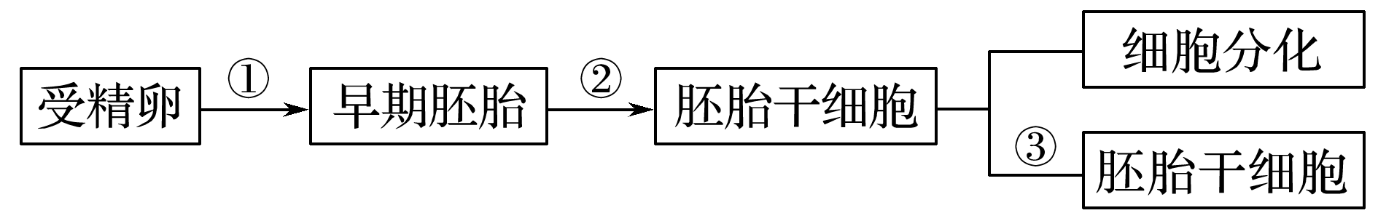

A.①过程的培养液与动物细胞培养的培养液成分不同之处是不含有动物血清

B.②过程可采用酶处理的方式将内细胞团细胞分散开

C.③过程培养基中需加入经紫外线照射后的成纤维细胞，以促进胚胎干细胞分化

D.早期胚胎继续发育会在外层形成滋养层细胞，最终这部分细胞发育为成体的一部分

答案　B

解析　①过程是早期胚胎培养，动物细胞培养液与早期胚胎培养的培养液成分中都含有血清，A错误；胚胎成纤维细胞作为饲养层细胞，是为了抑制胚胎干细胞分化，C错误；滋养层细胞将来发育成胎膜和胎盘，D错误。

11.图中Ⅰ、Ⅱ表示获得胚胎干细胞的两条途径，下列相关叙述不正确的是(　　)

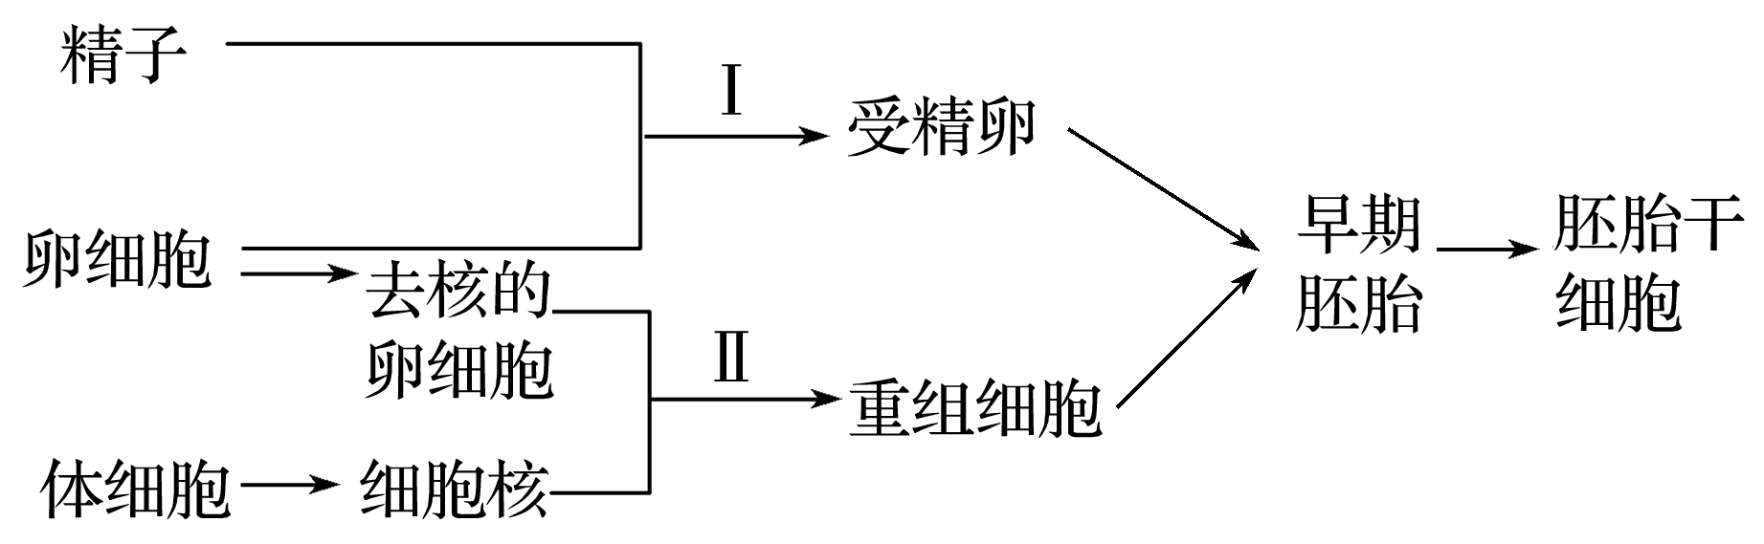

A.胚胎干细胞在体外培养的条件下，可以只增殖不分化

B.图中早期胚胎一般是指发育到囊胚时期的胚胎

C.过程Ⅰ、Ⅱ获取早期胚胎的过程均属于有性生殖范畴

D.过程Ⅱ获得的早期胚胎在培养液中添加分化诱导因子后可进行分化

答案　C

解析　胚胎干细胞在体外培养的条件下，可以只增殖而不分化，A正确；早期胚胎一般是指发育到囊胚时期的胚胎，囊胚中的内细胞团细胞属于胚胎干细胞，B正确；过程Ⅰ获取早期胚胎的过程属于有性生殖范畴，而过程Ⅱ获取早期胚胎的过程不属于有性生殖范畴，C错误；过程Ⅱ获得的早期胚胎在培养液中添加分化诱导因子后可进行分化，D正确。

12.胚胎干细胞是哺乳动物或人早期胚胎中的细胞，可以分裂、分化形成各种组织干细胞，再进一步分化形成各种不同的组织细胞。下列叙述错误的是(　　)

A.培养胚胎干细胞可以维持不分化的状态，也可以诱导分化为不同类型的组织细胞

B.胚胎干细胞可用于治疗人类的某些顽症

C.造血干细胞分化形成白细胞的过程是不可逆的

D.如果通过转基因技术，成功改造了某血友病女性的造血干细胞，使其凝血功能全部恢复正常，当她与正常男性结婚，婚后所生子女的表现型都正常

答案　D

解析　通过转基因技术，只是成功改造了某血友病女性的造血干细胞，使其恢复正常造血功能，而没有改变其生殖细胞的血友病基因，该女子仍然会产生带有血友病基因的卵子，该女子与正常男性结婚，所生子女中儿子都患病。

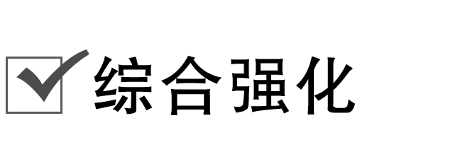

13.(2019·黑龙江齐齐哈尔模拟)随着生物技术的发展，现代的试管婴儿技术不仅能解决部分人的生育问题，还能实现优生优育。回答下列问题：

(1)培育试管婴儿时，为了提高受孕率，需培植多个胚胎，因此需要用________________处理，促使女性排出更多的卵子。从早期胚胎发育过程分析，从受精卵到原肠胚的过程中依次经历卵裂期→______________________，出现孵化的时期为________期。

(2)优生的最基本目的是让每个家庭生出健康的孩子，若一对夫妻，妻子是血友病患者，丈夫正常，为了生育一个健康的孩子，进行胚胎移植前需要进行______________，目前最有效最准确的方法是SRY—PCR法，操作的基本程序是从被检测的囊胚中取出几个________细胞，提取DNA进行扩增，然后用DNA探针进行检测。在基因工程中__________________________

___________________________也会用到DNA探针。

(3)在试管婴儿技术中用到了胚胎移植技术，而在一些优良家畜繁育过程中常会用到胚胎分割移植技术，该技术在生产实践中的重要意义是_____________________________________

________________________________________________________________________。

答案　(1)促性腺激素　桑椹胚→囊胚　囊胚

(2)性别鉴定　滋养层　目的基因的检测和鉴定

(3)大大缩短了供体本身的繁殖周期，充分发挥雌性优良个体的繁殖能力

解析　(1)培育试管婴儿时，为了提高受孕率，对女性用促性腺激素处理，可促使女性排出更多的卵子。早期胚胎发育过程中，从受精卵到原肠胚依次经历了卵裂期→桑椹胚→囊胚，囊胚扩张使透明带破裂，胚胎从中伸展出来，称为孵化。

(2)血友病为伴X染色体隐性遗传病，妻子是血友病患者，丈夫正常，则其儿子一定患病，女儿一定正常，为了生育一个健康的孩子，进行胚胎移植前需要进行性别鉴定。囊胚中的滋养层细胞将来发育为胎膜、胎盘，取滋养层细胞进行基因检测不会对早期胚胎造成伤害。在基因工程中目的基因的检测和鉴定会用到荧光或放射性同位素标记的目的基因单链制成的DNA探针。

(3)胚胎分割移植技术提高了胚胎的利用率，让优良雌性供体仅提供胚胎，让普通雌性受体承担孕育胚胎的任务，因此大大缩短了供体本身的繁殖周期，可以充分发挥雌性优良个体的繁殖能力，加快繁殖速度。

14.根据下列有关胚胎工程的示意图，分析回答下列问题：

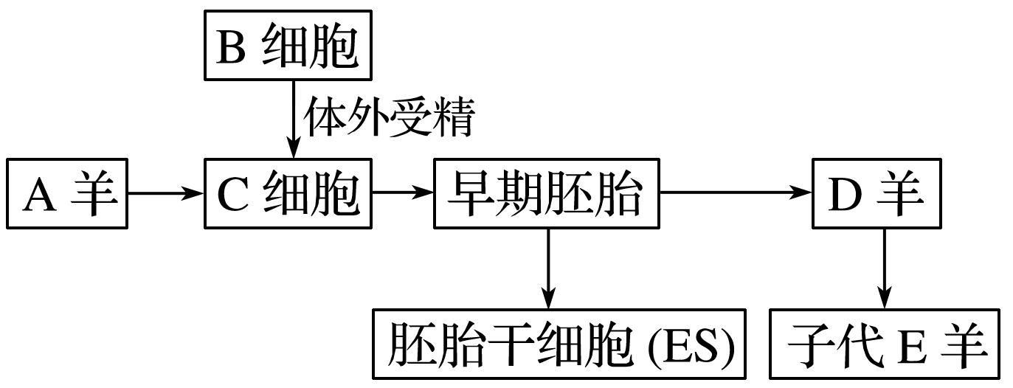

(1)为使A羊超数排卵，向其注射__________激素，选择________期的卵母细胞进行体外受精。

(2)将早期胚胎注入D羊子宫内的技术叫____________，D羊被称为________(填“供体”或“受体”)；为使D羊的生理状况更适合完成该技术操作，要对D羊进行__________处理以提高成功率。

(3)从早期胚胎分离出的ES细胞可诱导分化出不同的组织细胞，这是因为在功能上ES细胞具有____________________；早期胚胎培养时，培养液中除营养成分外，还需加入________、激素等物质。

答案　(1)促性腺　MⅡ中　(2)胚胎移植　受体　同期发情　(3)发育的全能性　血清

解析　(1)要使雌性母羊超数排卵应注射促性腺激素，进行体外受精应选择MⅡ中期的卵母细胞。(2)将胚胎注入代孕母体子宫内的技术是胚胎移植，D羊是代孕羊，是受体，为了使D羊的生理状况更适合完成胚胎移植，应对D羊进行同期发情处理。(3)ES细胞具有发育的全能性；早期胚胎培养时，培养液中除营养成分外，还需要加入血清、激素等物质。

15.阅读如下资料：

资料甲：传统哺乳动物的胚胎干细胞是在经核移植构建成重组胚胎的过程中获得的。

资料乙：某些生物学家在哺乳动物的体细胞中导入4个多能性相关的基因、2种特殊组蛋白的基因，在添加特殊化合物的培养基中培养，能快速获得诱导性多能干细胞(iPS)。但是，这种方法诱导的多能干细胞必须应用逆转录病毒才能进行基因组整合。

资料丙：应用iPS已经成功培养和分化出心肌、神经、胰腺、骨等多种体细胞和不同的组织，多能干细胞的研究在器官再生、修复和疾病治疗方面极具应用价值。

回答下列问题：

(1)胚胎干细胞是从动物胚胎发育至________________期的内细胞团或胎儿的__________中分离得到的一类细胞。

(2)iPS建立的过程需将病毒介导后的细胞接种于____________细胞上，并于ES细胞专用培养体系中培养，以维持不分化状态；所用逆转录病毒相当于基因工程中的________，且病毒应对生物体________。

(3)在体外培养条件下，培养液中加入__________因子，可诱导iPS向不同类型的组织细胞分化，分化的实质是细胞中基因________________的结果。

(4)对上述两种方法获得的由自体干细胞诱导分化形成的相应组织、器官进行移植，与传统器官移植相比，其优点是可避免发生________________反应。

答案　(1)囊胚　原始性腺　(2)饲养层　载体　无害　(3)分化诱导　选择性表达　(4)免疫排斥

解析　(1)胚胎干细胞简称ES或EK细胞，来源于早期胚胎或原始性腺。(2)将ES细胞培养在饲养层细胞上，或添加抑制因子的培养液中，能够维持不分化状态。由于“这种方法诱导的多能干细胞必须应用逆转录病毒才能进行基因组整合”，因此逆转录病毒相当于基因工程中的载体，作为载体应对受体细胞无害。(3)胚胎干细胞在体外培养条件下，在培养液中加入分化诱导因子，如牛磺酸、丁酰环腺苷酸等化学物质时，就可诱导ES细胞定向分化，细胞分化的实质是细胞中基因的选择性表达。(4)自体干细胞诱导分化形成的组织、器官，不会引起免疫排斥反应。